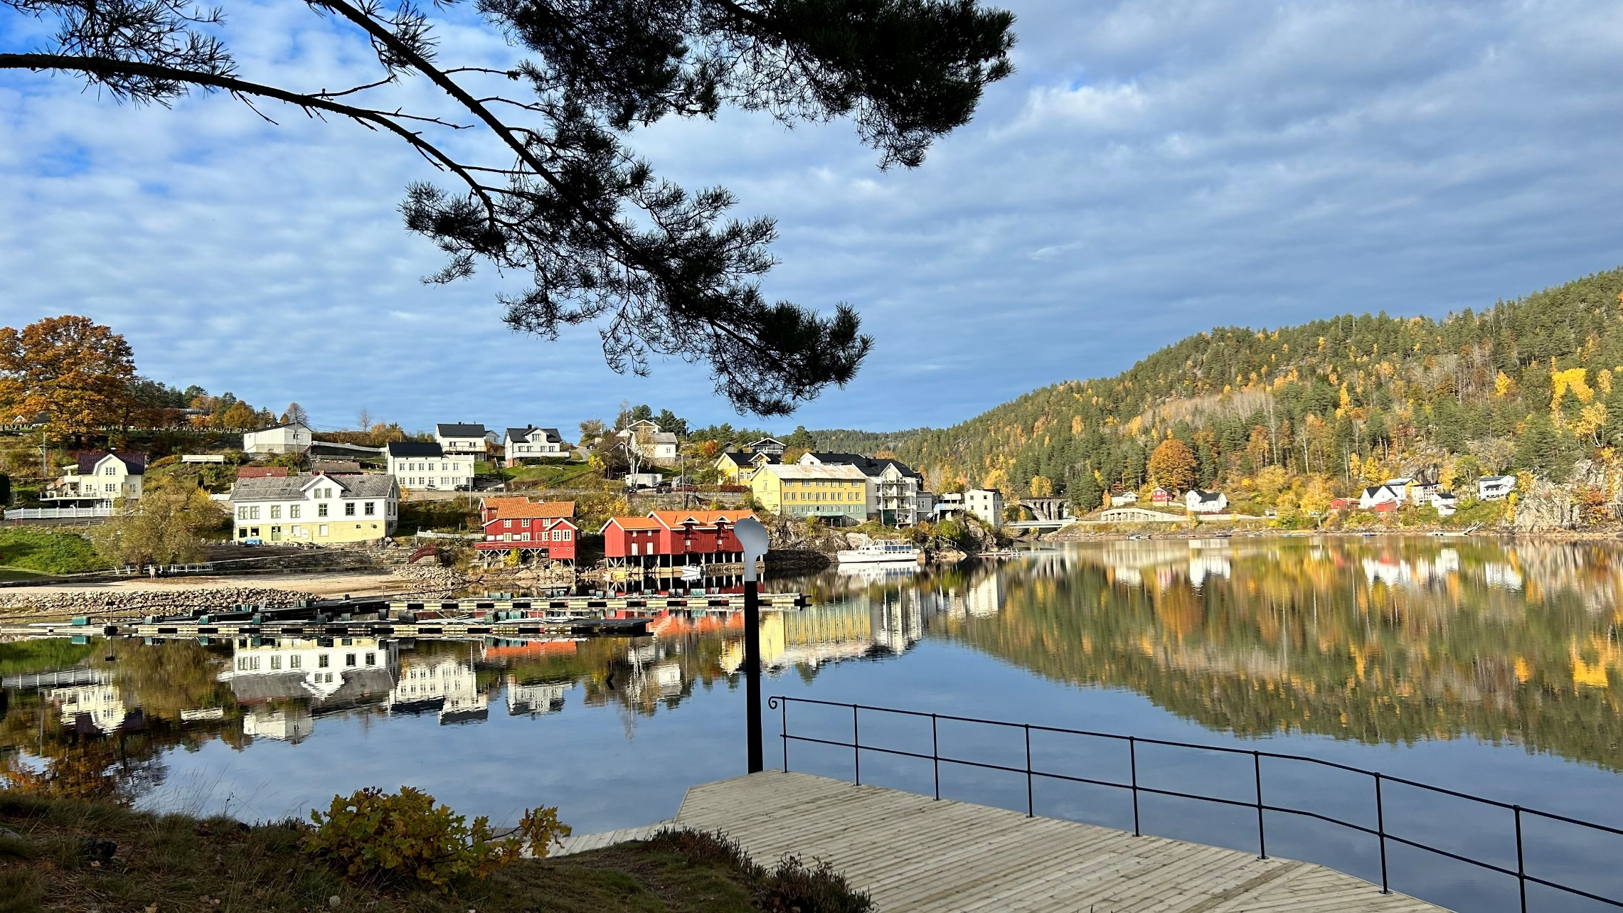

Handlingsplan 2024 OMSTILLINGSPROGRAMMET DRIV

Drangedal i vekst (2022-27)

Behandlet av omstillingsstyret 31.1.2024 – godkjent av kommunestyret 14.3.2024

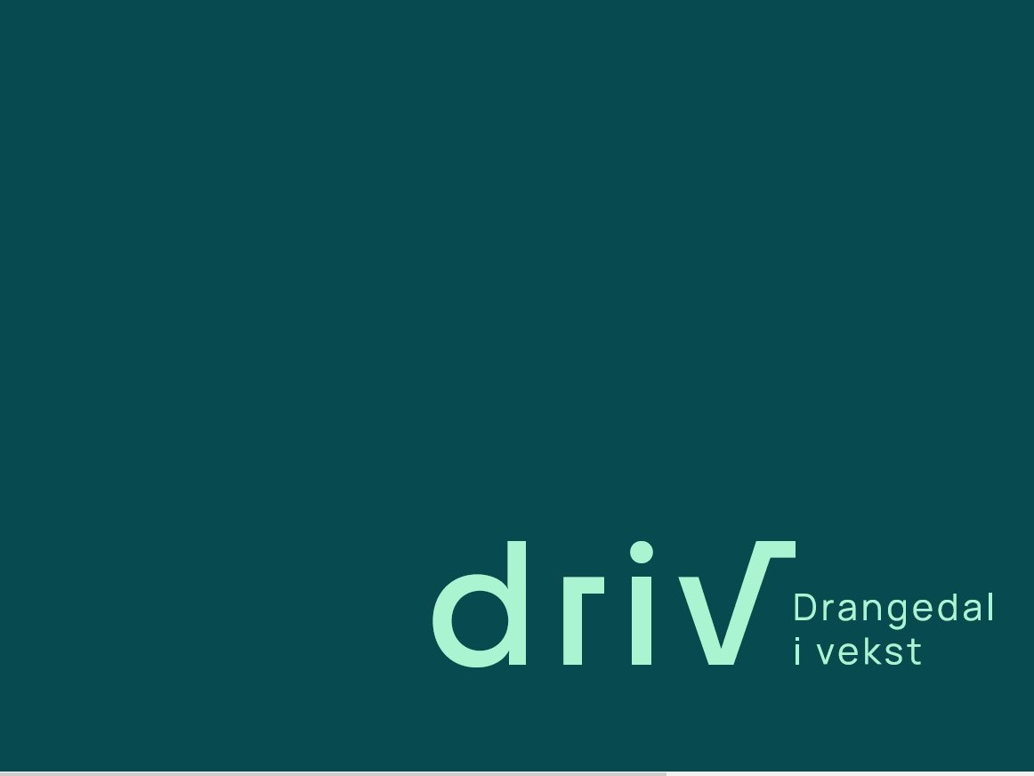

Innhold

Innhold 1

Handlingsplan 2024 2

Mål og innsatsområder fra omstillingsplanen 2022-27 2

Strategier og tiltak for innsatsområdene 3

1. Matproduksjon 4

2.Opplevelsesnæring 5

3. Forretningsmessig tjenesteyting 6

4. Øvrig næringsliv 7

5. Attraktivitet for næringsliv 8

6. Kultur og samfunn 9

Ressursinnsats og finansiering 10

Finansiering 10

Handlingsplan kommunikasjon 10

# Handlingsplan 2024

## Mål og innsatsområder fra omstillingsplanen 2022-27

Utviklingsarbeidet i Drangedal skal bidra til:

• Å sikre og skape 150 arbeidsplasser i Drangedal   
• Økt utviklingsevne i næringsliv og kommune

Prosjektene i Driv skal også bidra til å oppnå målsettinger i tråd med FNs bærekraftmål. Bærekraftig næringsutvikling vil for satsingsområdene gjelde flere mål, men det er i omstillingsplanen hovedsakelig pekt på målene nr. 2: Utrydde sult, oppnå matsikkerhet og bedre ernæring, og fremme bærekraftig landbruk, og nr. 12: Ansvarlig forbruk og produksjon: Sikre bærekraftige forbruks- og produksjonsmønstre. Se side 12.

### Periodisert og fordelt på næringer vil målet se slik ut:

## 

*Arbeidsplasser* skal regnes som bruttoarbeidsplasser. Arbeidsplasser som etableres, men som i løpet av perioden faller fra, skal altså inngå.

Arbeidsplassene skal måles via innrapportering fra enkeltprosjekter ved hjelp av prosjektlederrapporten og ved innhenting av opplysninger. I rapporteringen er det arbeidsplasser som kan henføres til omstillingsarbeidet gjennom støtte til enkeltprosjekter som skal medregnes.

For 2024 er målet 28 nye/sikrede arbeidsplasser.

*Økt utviklingsevne* i næringsliv og kommunal sektor er et av de viktigste ønskete resultatene av omstillingsarbeidet. Drangedal medvirker i pilotprosjekt for å svare på hva utviklingsevne er og hvordan det kan måles. Dette arbeidet skal levere innstilling til Innovasjon Norge og Kommunal- og distriktsdepartementet etter 1. halvår 2024.

## Strategier og tiltak for innsatsområdene

For hvert innsatsområde er det utviklet strategier. Disse er beskrevet i omstillingsplanen og konkretisert med mulige prosjekter og tiltak, prosjektmål og ressursinnsats i årlig handlingsplan.

Strategiene er gjennomgående for de innsatsområder som har arbeidsplassmål.

Prioriteringene av prosjekter og tiltak i årlig handlingsplan skal ivareta målet om å styrke utviklingsevnen i næringslivet og kommunen, i tillegg til de øvrige målene som er definert i omstillingsplanen.

### Særskilte satsinger i 2024

Basert på aktivitet og erfaringer fra 2023 kan disse tiltakene settes som spesielle satsinger/mål om gjennomføring for 2024:

* Gjennomføre forstudie og forprosjekt Næringsvennlig kommune-programmet
  + Utarbeide egen forankrings- og kommunikasjonsplan knyttet til programmet
* Etablere nye bedriftsnettverk innenfor følgende næringer/bransjer:
  + Opplevelsesnæringen (ev. samarbeid med Visit Telemark)
  + Salg- og servicenæringen (bidra til å revitalisere handelsstandsforening)
  + Bygg- og anleggsbransjen?
* Kunnskapsheving i utvalgte tema:
  + Bærekraft som forretningsmodell/FNs bærekraftmål
  + Salg- og servicerelaterte temaer etter uttrykt ønske fra handelsvirksomhetene
* Drivkraft 2024 som inspirasjon og kulturbyggende årlig festaften i Tokestua
  + Egen programkomité (styret)
* Utforske hvordan omstillingsprogrammet Driv bidrar til «økt utviklingsevne» i lokalt næringsliv og kommunen i forbindelse med pilotprosjekt
* Styrke samarbeidet regionalt, spesielt fra høsten/vinter 2024 med de nye omstillingskommunene Nissedal og Kviteseid

### 1. Matproduksjon

**Beskrivelse:** Drangedal er en typisk primærproduksjonskommune, og landbruk og matproduksjon står sterkt. Å utnytte disse tradisjonene til økt grad av foredling og småskala/storskala matproduksjon er et naturlig valg.

**Effektmål:** Økt innovasjon, vekst og knoppskytinger fra det eksisterende miljøet samt nyetableringer.

**Resultatmål 2024:** Mål om 4 nye/sikrede arbeidsplasser, økt robusthet og styrket utviklingsevne definert som målbare resultater som skal oppnås gjennom innsatsområdet, som beskrevet i omstillingsplanen.

|  |  |  |  |  |  |
| --- | --- | --- | --- | --- | --- |
| ***Strategi 1  Matproduksjon*** | **Prosjekter og tiltak 2024** | **Delmål/mål** | **Budsjett 500.000** | **Innvilget** | **Gjenstående**  **XXX** |
| 1. **Proaktivt arbeid** | Identifisere utviklingspotensial, mulige knoppskytinger og utviklingsprosjekter |  |  |  |  |
| **B. Bedriftsrettete tiltak** | Støtte utviklingsprosjekt med utgangspunkt i ideer fra bedriftene |  |  |  |  |
| **C. Kompetanse og samarbeid** | Legge til rette for og støtte kompetanse- og samarbeidsprosjekter som gir økt kunnskap og vekst |  |  |  |  |
| **D. Nettverk og klynger** | Økt konkurransekraft gjennom å bidra til å utvikle og beholde fungerende samhandlingsarenaer samt etablere relevant nettverk med eksterne nærings- og kompetansemiljø |  |  |  |  |
| **E. Gründere og nyetablerte** | Støtte opp under konkrete bedriftsutviklingsprosjekt fra gründere og nyetablerere |  |  |  |  |

**NB!** Oppgitte tall i forslaget til handlingsplan er midlertidige og må kvalitetssikres etter godkjent regnskap for 2023

### 2.Opplevelsesnæring

**Beskrivelse:** Innsatsområdet omfatter reiselivsnæring og opplevelser knyttet til mat/matkultur, natur, kultur og arrangement. Næringa selv, også lokalt, er opptatt av bærekraftig utvikling, og dette må gjennomsyre innsatsområdet.

**Effektmål:** Økt innovasjon, vekst og knoppskytinger fra det eksisterende miljøet samt nyetableringer.

**Resultatmål 2024:** Mål om 4 nye/sikrede arbeidsplasser, økt robusthet og styrket utviklingsevne definert som målbare resultater som skal oppnås gjennom innsatsområdet, som beskrevet i omstillingsplanen.

|  |  |  |  |  |  |
| --- | --- | --- | --- | --- | --- |
| ***Strategi 2  Opplevelsesnæring*** | **Prosjekter og tiltak 2024** | **Delmål/mål** | **Budsjett**  500.000 | **Innvilget** | **Gjenstående**  xxx |
| 1. **Proaktivt arbeid** | Identifisere utviklingspotensial, mulige knoppskytinger og utviklingsprosjekter |  |  |  |  |
| **B. Bedriftsrettete tiltak** | Støtte utviklingsprosjekt med utgangspunkt i ideer fra bedriftene |  |  |  |  |
| **C. Kompetanse og samarbeid** | Legge til rette for og støtte kompetanse- og samarbeidsprosjekter som gir økt kunnskap og vekst |  |  |  |  |
| **D. Nettverk og klynger** | Økt konkurransekraft gjennom å bidra til å utvikle og beholde fungerende samhandlingsarenaer samt etablere relevant nettverk med eksterne nærings- og kompetansemiljø |  |  |  |  |
| **E. Gründere og nyetablerte** | Støtte opp under konkrete bedriftsutviklingsprosjekt fra gründere og nyetablerere |  |  |  |  |

### 3. Forretningsmessig tjenesteyting

**Beskrivelse:** Forretningsmessig tjenesteyting, også kalt kunnskapsintensiv forretningsmessig tjenesteyting eller kunnskapsbasert verdiskaping, handler om utvikling av kompetanse-arbeidsplasser og fjernarbeidsplasser, gjerne knyttet til andre innsatsområder og/eller etablerte kompetansemiljøer innen regnskap, IT, rådgivende ingeniører, bank, eiendom, revisjon, juss med mer.

**Effektmål:** Økt innovasjon, vekst og knoppskytinger fra det eksisterende miljøet samt nyetableringer.

**Resultatmål 2024:** Mål om 8 nye/sikrede arbeidsplasser, økt robusthet og styrket utviklingsevne definert som målbare resultater som skal oppnås gjennom innsatsområdet, som beskrevet i omstillingsplanen.

|  |  |  |  |  |  |
| --- | --- | --- | --- | --- | --- |
| ***Strategi 3  Forretningsmessig tjenesteyting*** | **Prosjekter og tiltak 2024** | **Delmål/mål** | **Budsjett**  500.000 | **Innvilget** | **Gjenstående** |
| 1. **Proaktivt arbeid** | Identifisere utviklingspotensial, mulige knoppskytinger og utviklingsprosjekter |  |  |  |  |
| **B. Bedriftsrettete tiltak** | Støtte utviklingsprosjekt med utgangspunkt i ideer fra bedriftene |  |  |  |  |
| **C. Kompetanse og samarbeid** | Legge til rette for og støtte kompetanse- og samarbeidsprosjekter som gir økt kunnskap og vekst |  |  |  |  |
| **D. Nettverk og klynger** | Økt konkurransekraft gjennom å bidra til å utvikle og beholde fungerende samhandlingsarenaer samt etablere relevant nettverk med eksterne nærings- og kompetansemiljø |  |  | . |  |
| **E. Gründere og nyetablerte** | Støtte opp under konkrete bedriftsutviklingsprosjekt fra gründere og nyetablerere |  |  |  |  |

### 4. Øvrig næringsliv

**Beskrivelse:** Skape positiv utvikling i det mangfold av bedrifter som allerede finnes i kommunen. Erfaringer og analyser gjort i strategi- og forankringsfasen viser det er potensial for vekst og utvikling i øvrig næringsliv. Med øvrig må forstås eksisterende næringsliv i Drangedal med unntak av de som faller inn under de andre innsatsområdene.

**Effektmål:** Økt innovasjon, vekst og knoppskytinger fra det eksisterende miljøet samt nyetableringer.

**Resultatmål 2024:** Mål om 12 nye/sikrede arbeidsplasser, økt robusthet og styrket utviklingsevne definert som målbare resultater som skal oppnås gjennom innsatsområdet, som beskrevet i omstillingsplanen.

|  |  |  |  |  |  |
| --- | --- | --- | --- | --- | --- |
| ***Strategi 4  Øvrig næringsliv*** | **Prosjekter og tiltak 2024** | **Delmål/mål** | **Budsjett500.000** | **Innvilget** | **Gjenstående** |
| 1. **Proaktivt arbeid** | Identifisere utviklingspotensial, mulige knoppskytinger og utviklingsprosjekter |  |  |  |  |
| **B. Bedriftsrettete tiltak** | Støtte utviklingsprosjekt med utgangspunkt i ideer fra bedriftene |  |  |  |  |
| **C. Kompetanse og samarbeid** | Legge til rette for og støtte kompetanse- og samarbeidsprosjekter som gir økt kunnskap og vekst |  |  |  |  |
| **D. Nettverk og klynger** | Økt konkurransekraft gjennom å bidra til å utvikle og beholde fungerende samhandlingsarenaer samt etablere relevant nettverk med eksterne nærings- og kompetansemiljø |  |  |  |  |
| **E. Gründere og nyetablerte** | Støtte opp under konkrete bedriftsutviklingsprosjekt fra gründere og nyetablerere |  |  |  |  |

### 5. Attraktivitet for næringsliv

**Beskrivelse:** Innsatsområdet dekker utvikling av kommunen, både politisk og administrativt, til å forsterke næringsvennligheten, markedsføring av kommunen som næringskommune og aktivt arbeid for å tiltrekke seg bedrifter. Eventuelle satsinger på infrastrukturtiltak som bedrer næringsattraktivitet vil ligge innenfor innsatsområdet.

**Effektmål:** Økt næringsattraktivitet.

**Resultatmål 2024:** Innsatsområdet vil ikke ha arbeidsplasser som målsetting. Innsatsområdet vil i hovedsak være et kommunalt ansvar.

|  |  |  |  |  |  |
| --- | --- | --- | --- | --- | --- |
| ***Strategi 5  Attraktivitet for næringsliv*** | **Prosjekter og tiltak 2024** | **Delmål** | **Budsjett**  750.000 | **Innvilget**  **650.000** | **Gjenstående**  100.000 |
| **F. Næringsattraktivitet** | Bidra til å sette i gang og drive prosesser som utvikler Drangedals attraktivitet for næringslivet | Min. ett prosjekt gjennomført |  | Drivkraft 2024 50.000 (bidrag fra Gr.l) |  |
| **G. Næringsvennlig kommune** | Utvikle kommune-organisasjonen til å bli mer næringsvennlig og markedsføre Drangedal som en kommune som er attraktiv å drive næring i | Forstudie og forprosjekt Næringsvennlig kommune gjennomført |  | 500.000* (IN: 175’) |  |

Kommentar til budsjettforslaget:  
600’ er allerede lagt inn som forhåndsbundet «fratrekk på disponible midler» i budsjettet og gjelder avsetning 500’ til programmet Næringsvennlig kommune samt tilsagn inntil 100.000 kroner for oppgradering kommunens hjemmeside (vedtak 30.11.23). Styret ønsker også å gjøre arrangementet Drivkraft i gründeruka årlig. Avsetningen speiler at det kan gis tilskudd til dette via Grenlandssamarbeidet.

### 6. Kultur og samfunn

**Beskrivelse:** Innsatsområdet dekker tilrettelegging for og utvikling av en sterk innovasjons- og etablererkultur, ungdomssatsing samt andre tiltak som vil utvikle bostedsattraktivitet.

**Effektmål:** Økt bo- og besøksattraktivitet.

**Resultatmål 2024:** Innsatsområdet vil ikke ha arbeidsplasser som målsetting. Innsatsområdet vil i hovedsak være et kommunalt ansvar.

|  |  |  |  |  |  |
| --- | --- | --- | --- | --- | --- |
| **Strategi 6  Kultur og samfunn** | **Prosjekter og tiltak 2024** | **Delmål** | **Budsjett**  125.000 | **Innvilget**  **50.000** | **Gjenstående**  **75.000** |
| **H. Bosteds- og besøksattraktivitet** | Bidra til å sette i gang og drive prosesser som utvikler Drangedals bosteds- og besøksattraktivitet | Min. ett prosjekt gjennomført |  |  |  |
| **I. Etablererkultur - ungdom** | Motivere til entreprenørskap og innovasjon gjennom hele oppvekstløpet. Engasjere og stimulere endringsagenter og kreative miljø. Utvikle entreprenørielle ferdigheter gjennom å initiere, legge til rette for og gjennomføre ulike kompetansehevende tiltak | Minimum ett prosjekt gjennomført som bidrar til å utvikle innovasjons- og etablererkultur |  | Ungt entreprenørskap (U-skolen) 50.000 |  |

### Kommentar til budsjettforslaget:

Så lenge Driv er, tar man også kostnaden til Ungt entreprenørskapsuken ved Drangedal 10-årige skole.

## Ressursinnsats og finansiering

### Finansiering 2024

|  |  |  |  |
| --- | --- | --- | --- |
| Finansieringskilde | Andel | Sum | Forklaring |
|  |  |  |  |
| Telemark fylkeskommune | 75% | 4.000.000,- | 75% utbetales - 25 % i 2025 |
| Drangedal kommune | 25% | 1.170.000,- | Årlig andel |
| Overføring (bundet fond) |  | xxx | Status 31.12.23/godkjent regnskap |
| Refusjoner |  | 185.000,- * |  |
|  |  | 10.000* |  |
| Total |  |  | NB! Utestående tilsagn per 31.12.23 |

* Medfinansiering er IKKE TATT MED I INNTEKTER

## Handlingsplan kommunikasjon

For hvert omstillingsår utarbeides en kommunikasjonsplan i tråd med den definerte kommunikasjonsstrategien. Denne inneholder konkrete kommunikasjonstiltak og aktiviteter for omstillingsarbeidet per omstillingsår.

Målet er å sikre et helhetlig og aktivt kommunikasjonsarbeid for å spre viktig informasjon om omstillingsprogrammet og lokale initiativ samt bidra til engasjement hos sentrale målgrupper.

Handlingsplan for kommunikasjonsarbeidet i 2024 er vedlagt i et eget dokument:

